La misura del rapporto tra carica e massa dell’elettrone. L’esperimento di Thomson.

Il contesto scientifico

«I chimici naturalmente sapevano per lo meno dal 1804, data dei lavori di J. Dalton, che gli atomi esistevano, ma questa opinione non era universalmente condivisa. Si sarebbe portati a credere che la semplice esistenza delle leggi che permettono di scrivere le formule chimiche, quella cioè di Prout delle proporzioni definite e multiple, la regola di Avogadro che dice che volumi eguali di gas alla stessa temperatura e pressione contengono lo stesso numero di molecole e le leggi dell'elettrolisi di Faraday dovessero bastare a convincere chiunque dell'esistenza degli atomi. Non era così e non solo nel 1895, ma fino al 1905 e forse anche un po' più tardi c'erano ancora degli scettici, certamente né fissati né incompetenti. Il 'Waynflete professor' di chimica a Oxford, B. C. Brodie (1817 - 1880), che occupava una delle più prestigiose cattedre inglesi, non credeva negli atomi e scrisse libri per dimostrare che l'ipotesi atomica non era necessaria. Egli si adirò fortemente quando apparvero modelli molecolari con palline e bastoncini. Ernst Mach, insigne fisico e filosofo, non credeva negli atomi e seguitò a dubitare anche quando vide le scintillazioni prodotte dalle particelle α emesse dalle sostanze radioattive. Wilhelm Ostwald, un importante chimico tedesco e uno dei primi vincitori del premio Nobel per la chimica, è un altro esempio. Egli aveva sviluppato una nebulosa teoria dell'energetica che credeva potesse servire anche per evitare gli atomi. Alla base di questo scetticismo non era tanto uno spirito di contraddizione quanto il fatto che nessuno aveva visto un atomo, e anche oggi nessuno li ha visti nel senso ordinario del verbo vedere, per quanto le prove della loro esistenza siano assai più convincenti di quelle dell'esistenza di oggetti o fenomeni veduti da molti, come certi miracoli o dischi volanti.
[...]
Partiamo dalle esperienze di Faraday sulla scarica dei gas rarefatti. Fin dal 1838 egli aveva osservato degli effetti curiosi, striature, strati, spazi oscuri, pur senza poterci capire molto, il che sarebbe stato impossibile a quei tempi. Nel 1858 J. Plücker, un matematico e famoso topologo tedesco, ma anche fisico, ebbe un'idea geniale: avvicinare un magnete alla scarica e osservarne gli effetti. Non vide un gran che perché il vuoto era troppo cattivo, ma l'idea era buona. Nel 1869 J. W. Hittfort (1824 - 1914) vuotò i tubi un po' meglio e cominciò a vedere quelli che oggi si chiamano raggi catodici. Si sa oggi che esse sono elettroni, ma allora nessuno aveva l'idea dell'elettrone; tutto quello che si sapeva era che i raggi partivano dall'elettrodo negativo o catodo e che urtando la parete opposta del tubo la rendevano fluorescente.
Sorse allora una gran disputa sulla natura dei raggi catodici. Che cosa erano? Sembrava viaggiassero in linea retta e una croce metallica interposta tra il catodo e l'anodo del tubo proiettava la sua ombra. Forse erano deviati da un campo magnetico, per quanto le opinioni in materia differissero a causa del pessimo vuoto con cui si facevano gli esperimenti. Forse erano corpuscoli proiettati dal catodo. Stranamente le opinioni erano divise a seconda della nazionalità: Hertz aveva detto nel 1883 che i raggi catodici non erano particelle, ma una radiazione di qualche nuova specie. G. H. Wiedemann (1832 - 1919), E. Goldstein (1850 - 1930) e tutti i tedeschi fecero coro. In Inghilterra invece W. Crookes (1832 - 1919) andava sostenendo che fossero particelle cariche elettricamente e tutti gli inglesi fecero coro. Lord Kelvin, J. J. Thomson e altri sentenziarono: particelle cariche. La ragione dell'incertezza è ora chiara. Crookes scrive in un lavoro di aver ottenuto un vuoto straordinariamente buono. Questo vuoto corrispondeva ad una pressione di 40 millesimi di millimetro di mercurio, un vuoto incredibilmente cattivo (e Dio sa poi come Crookes lo misurava). Con vuoti così cattivi tutti i fenomeni si complicano immensamente per la presenza di effetti secondari e diventano di difficilissima interpretazione. In ogni modo J. J. Thomson e Crookes seguitarono ad investigare i raggi catodici, finché Jean Perrin in Francia nel 1895 fece il passo decisivo. Essendo riuscito finalmente a ottenere un vuoto adeguato poté raccogliere i raggi in una gabbia di Faraday e dimostrare che trasportavano una carica. Mostrò anche che potevano essere deflessi da un campo magnetico e, guidati da esso, potevano essere condotti dentro o fuori della gabbia di Faraday.
Il nome di elettrone era già stato coniato da G. Johnstone Stoney nel 1894 e si aveva l'idea che negli atomi ci fossero delle cariche elettriche che con il loro moto producevano la luce. Anche altri fenomeni si spiegavano bene assumendo cariche elettriche elementari più o meno puntiformi, ma le idee in proposito erano certo vaghe, quando improvvisamente nel 1896 si fece un importante progresso. Esso era dovuto a Pieter Zeeman, un giovane allora sconosciuto, che scoprì un nuovo fenomeno e al già famoso H. A. Lorentz che ne dette subito l'interpretazione teorica. [...] Lorentz e Zeeman determinarono e/m, la carica specifica, e il suo segno negativo.
[...]
Indipendentemente J. J. Thomson, a Cambridge, in una serie di classiche esperienze nel 1897 misurò il rapporto tra la carica e la massa dell'elettrone libero.
Gli elettroni di un fascio di raggi catodici sottoposti ad un campo elettrico E sono soggetti a una forza
F_{E} = e E
(dove e è la carica dell'elettrone, considerata con il suo segno) diretta come il campo elettrico; sottoposti a un campo magnetico B sono soggetti ad una forza
F_{B} = (e/c) v ∧ B
dove B è il campo magnetico, v la velocità dell'elettrone, c la velocità della luce. Il prodotto vettoriale v ∧ B è un vettore perpendicolare a v e a B, di modulo B v senθ (dove θ è l'angolo compreso tra v e B) e diretto in modo che v, B e v ∧ B formino una terna come il pollice, l'indice e il medio della mano destra.
Ognuna di queste forze produce una deviazione secondo la legge di Newton
F = F_{E} + F_{B} = m a
dove m e a sono rispettivamente la massa e l'accelerazione della particella. Si noti che se E, B, v sono perpendicolari l'uno all'altro e se inoltre
E / B = v / c
la forza a cui è soggetta la particella si annulla ed essa si muove di moto uniforme e rettilineo. Ne segue che in un dispositivo di campi elettrici e magnetici perpendicolari tra di loro e a un fascio di particelle, solo le particelle di una certa velocità non sono deflesse, le altre lo sono e abbandonano il fascio. Un dispositivo siffatto serve quindi ad avere particelle della stessa velocità, nota, una volta che si conoscono E e B.

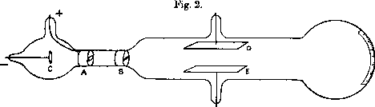 | Un pennello di raggi catodici emesso dal catodo C e focalizzato in A e B passa tra gli elettrodi D ed E fra cui esiste un campo elettrico. Un campo magnetico viene creato da bobine esterne al tubo ed è perpendicolare al campo elettrico.

Se ora si manda lo stesso fascio di velocità nota in un campo magnetico uniforme B perpendicolare alla velocità, esso è deflesso e soggetto sia alla forza F_{B} che alla forza centrifuga
$\frac{{\text{mv}}^{2}}{r}$.
Le particelle muovono allora su un'orbita circolare di raggio r tale che le due forze si fanno equilibrio, ossia tale che:
$\frac{\text{Bev}}{c}=\frac{{\text{mv}}^{2}}{r}$.
Poiché v è noto si può ricavare e / m che è uguale a c v / B r.
Un altro modo di operare misura la carica Q trasportata da N corpuscoli
Q = N e.
Gli stessi corpuscoli portano l'energia cinetica
$$W=\frac{1}{2}{\text{Nmv}}^{2}$$
che può misurarsi calorimetricamente. Il rapporto
$$\frac{W}{Q}=\frac{1}{2}{\text{Nmv}}^{2}⋅\frac{1}{\text{Ne}}=\frac{{\text{mv}}^{2}}{2e}$$
dà anche e / m una volta noto v.

Gli elettrodi generati dal catodo A possono essere deviati da un magnete esterno e portati nel pozzo di Faraday, dove se ne misura la carica totale. | 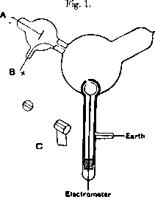

Gli esperimenti di J. J. Thomson sfruttavano parecchi di questi metodi con risultati concordanti, sebbene abbastanza grossolani. Essi dettero
$\frac{e}{m}=6,6×{\text{10}}^{\text{17}}$ues/g.
Al giorno d'oggi e / m è conosciuto con una precisione di circa 6 parti per milione e si sa che vale $5,\text{272764}×{\text{10}}^{\text{17}}$ues/g.»

(Emilio Segrè, Personaggi e scoperte della fisica contemporanea. Da Rutherford ai quark, 1996, Mondadori)

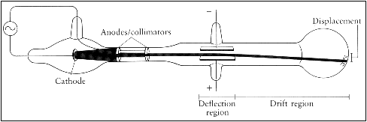

Schema e fotografia di uno dei tubi a raggi catodici usati da Thomson per i suoi esperimenti

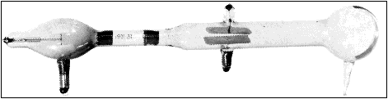
Joseph John Thomson

Joseph John Thomson nacque a Cheetham Hill, a sobborgo di Manchester (in Inghilterra), il 18 dicembre del 1856.  Suo padre morì quando J. J. aveva solo sedici anni.  Si iscrisse nell'Owens College di Manchester nel 1870, dove il suo professore di matematica lo incoraggiò affinché riuscisse ad entrare al Trinity College, uno dei college più prestigiosi della Cambridge University.  Nel 1876 J. J. vinse la borsa di studio e nel 1880 fu il secondo della propria classe (dopo Joseph Larmor) nell'estenuante gara degli esami di matematica.  Divenne un 'Fellow' del Trinity College nel 1880 e rimase un membro del College per tutto il resto della sua vita, come 'Lecturer' dal 1883 e come 'Master' dal 1918.  J. J. Thomson da piccolo, nel 1861 circa.  (Dalla biografia di Thomson scritta da Lord Rayleigh) | 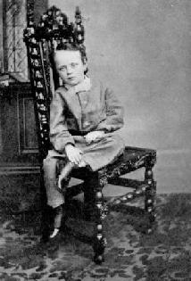

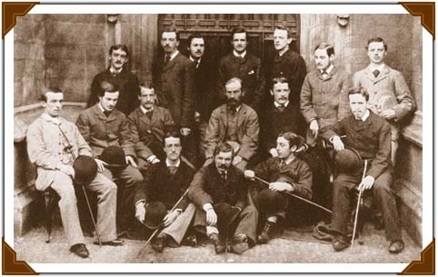 | Gli studenti della Cambridge University di solito lavoravano con dei tutor privati per prepararsi al "Tripos", un esame noto per essere particolarmente difficile. In questa fotografia sono ripresi gli studenti del tutor E. J. Routh nel 1879. Thomson è il primo sulla destra dei quattro dell'ultima fila, davanti alla porta; Larmor è il primo sulla sinistra della stessa fila.  (Hill and Saunders, Cambridge)

Il primo interesse di Thomson nella struttura dell'atomo è già visibile nel suo Treatise on the Motion of Vortex Rings, grazie al quale vinse l'Adams Prize nel 1884. Pubblicò successivamente Application of Dynamics to Physics and Chemistry (nel 1886), e Notes on Recent Researches in Electricity and Magnetism (nel 1892). Con questo lavoro egli comunicò risultati ottenuti in seguito alla lettura del famoso Treatise di James Clerk al quale egli si riferisce spesso come al "terzo volume di Maxwell". Thomson cooperò con J. H. Poynting in un libro di testo di fisica in quattro volumi Properties of Matter e nel 1895 scrisse gli Elements of the Mathematical Theory of Electricity and Magnetism, la cui quinta edizione apparve nel 1921.
Il 22 gennaio del 1890, sposò Rose Elisabeth, figlia di Sir George E. Paget, K.C.B.  Rose era tra i ricercatori del Cavendish Laboratory, facente parte di una delle prime generazioni di donne ammesse agli studi universitari avanzati.  Ebbero un figlio, Sir George Paget Thomson, futuro professore emerito di fisica presso la London University, che vinse il premio Nobel per la fisica nel 1937, e una figlia, Joan Paget Thomson, che negli ultimi anni accompagnò spesso il padre nei suoi viaggi.  Nel 1896, Thomson si recò in America per un corso di quattro conferenze che riassumevano le sue ricerche, a Princeton. I testi di queste conferenze furono in seguito pubblicati in Discharge of Electricity through Gases (1897).  Al suo ritorno dall'America, si dedicò al miglior lavoro della propria vita, uno studio originale sui raggi catodici, che culminò nella scoperta dell'elettrone, che fu annunciata in una conferenza serale al Royal Institution, il 30 aprile del 1897. | 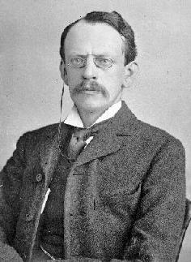
Il suo libro, Conduction of Electricity through Gases, pubblicato nel 1903, venne descritto da Lord Rayleigh come una rassegna dei "grandi giorni di Thomson al Cavendish Laboratory". Una successiva edizione, scritta in collaborazione con il figlio George, apparve in due volumi (1928 e 1933).

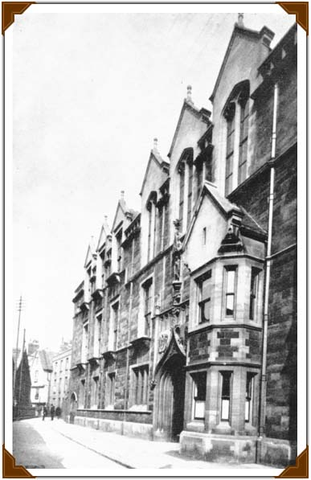 | Quando il Duca del Devonshire si offrì di pagare per la costruzione del Cavendish Laboratory di Cambridge, in Inghilterra, nel 1870, l'idea di un laboratorio dedicato alla fisica sperimentale era considerata una innovazione.  Il laboratorio venne aperto nel 1871, con James Clerk Maxwell (noto per aver determinato le equazioni dell'elettromagnetismo) come primo professore. Il giovane Thomson fu scelto come terzo Cavendish Professor in 1884 (dopo Maxwell e Lord Rayleigh). Thomson non aveva molta esperienza come fisico sperimentale, ma imparò presto e il Cavendish Laboratory vide il fiorire di numerosi esperimenti sull'elettromagnetismo e sulle particelle atomiche. Molti fisici poi famosi crebbero in questo laboratorio, tra i quali sette vincitori del premio Nobel e ventisette membri della Royal Society. Thomson si dedicò molto ai giovani ricercatori attivi presso il Cavendish, controllando ogni giorno i loro progressi e spesso suggerendo loro come migliorare i propri esperimenti.
H. F. Newall, uno dei primi assistenti del giovane professore Thomson scrisse: "J.J. was very awkward with his fingers, and I found it very necessary not to encourage him to handle the instruments! But he was very helpful in talking over the ways in which he thought things ought to go."

Thomson tornò in America nel 1904 per tenere sei conferenze sull'elettricità presso la Yale University. In queste conferenze egli presentò alcune importanti suggestioni sulla struttura dell'atomo. Scoprì un modo per separare diversi atomi e molecole usando raggi positivi, seguendo un'idea di Aston, Dempster e altri. Oltre a quelli già citati, scrisse altri libri: The Structure of Light (1907), The Corpuscular Theory of Matter (1907), Rays of Positive Electricity (1913), The Electron in Chemistry (1923) e la propria autobiografia, Recollections and Reflections (1936), oltre che molte altre pubblicazioni.

In questa foto (copyright del Cavendish Laboratory) vediamo J.J. Thomson ad una conferenza dimostrativa nel 1909.  Il tubo a scarica sulla destra gli fu presentato da C.F. Braun, l'inventore del tubo a raggi catodici. | 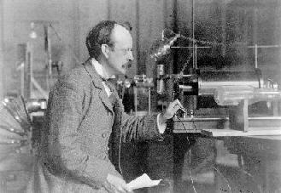

J.J. Thomson ricevette moltissimi premi ed onorificenze, tra i quali ricordiamo:
1884 | Fellow della Royal Society
1916-1920 | Presidente della Royal Society
1894 | Royal Medal
1902 | Hughes Medal
1906 | premio Nobel per la fisica
1908 | cavaliere dell'Order of Merit
1914 | Copley Medal
1902 | Hodgkins Medal (Smithsonian Institute, Washington)
1923 | Franklin Medal e Scott Medal (Philadelphia)
1927 | Mascart Medal (Paris)
1931 | Dalton Medal (Manchester)
1938 | Faraday Medal (Institute of Civil Engineers)
1909 | Presidente della British Association

J.J. Thomson morì il 30 agosto del 1940.
Citazioni

Le citazioni in inglese sono tratte dal sito internet (riportato tra le fonti) riproducente l'articolo di Thomson apparso Philosophical Magazine, 44, 293 (1897). [facsimile di Stephen Wright, Classical Scientific Papers, Physics (Mills and Boon, 1964).]

«The experiments discussed in this paper were undertaken in the hope of gaining some information as to the nature of the Cathode Rays. The most diverse opinions are held as to these rays; according to the almost unanimous opinion of German physicists they are due to some process in the aether to which--inasmuch as in a uniform magnetic field their course is circular and not rectilinear--no phenomenon hitherto observed is analogous: another view of these rays is that, so far from being wholly aetherial, they are in fact wholly material, and that they mark the paths of particles of matter charged with negative electricity. It would seem at first sight that it ought not to be difficult to discriminate between views so different, yet experience shows that this is not the case, as amongst the physicists who have most deeply studied the subject can be found supporters of either theory.
The electrified-particle theory has for purposes of research a great advantage over the aetherial theory, since it is definite and its consequences can be predicted; with the aetherial theory it is impossible to predict what will happen under any given circumstances, as on this theory we are dealing with hitherto unobserved phenomena in the aether, of whose laws we are ignorant.
The following experiments were made to test some of the consequences of the electrified-particle theory.»

Gli esperimenti presentati in questo scritto sono stati fatti nella speranza di ottenere alcune informazioni sulla natura dei raggi catodici. Su questi raggi sono state sostenute le più diverse opinioni; secondo l'unanime opinione dei fisici tedeschi essi sono dovuti a qualche processo nell'etere che non è però analogo ad alcun altro fenomeno fino ad oggi osservato - dal momento che in un campo magnetico uniforme essi seguono un percorso circolare e non rettilineo; un altro punto di vista su questi raggi è quello secondo il quale, lontani dall'essere eterei, essi sono in realtà del tutto materiali ed indicano il cammino di particelle di materia carica di elettricità negativa. A prima vista sembrerebbe che non dovrebbe essere troppo difficile decidersi tra due opinioni così contrastanti, ma l'esperienza dimostra che non è così, dato che tra i fisici che hanno studiato questo soggetto a fondo si trovano sostenitori di entrambe le teorie.
La teoria delle particelle elettricamente cariche ha per scopo di ricerca un grande vantaggio rispetto alla teoria dell'etere, dal momento che è definita e le sue conseguenze possono essere previste; con la teoria dell'etere, invece, è impossibile prevedere che cosa succederà sotto certe circostanze, dal momento che in questa teoria si ha a che fare con fenomeni a tutt'oggi mai osservati nell'etere, dei quali ignoriamo ogni legge.
I seguenti esperimenti furono fatti per provare alcune delle conseguenze della teoria delle particelle elettricamente cariche.

«As the cathode rays carry a charge of negative electricity, are deflected by an electrostatic force as if they were negatively electrified, and are acted on by a magnetic force in just the way in which this force would act on a negatively electrified body moving along the path of these rays, I can see no escape from the conclusion that they are charges of negative electricity carried by particles of matter. The question next arises, What are these particles? are they atoms, or molecules, or matter in a still finer state of subdivision? To throw some light on this point, I have made a series of measurements of the ratio of the mass of these particles to the charge carried by it. To determine this quantity, I have used two independent methods.»

Dal momento che i raggi catodici trasportano una carica elettrica negativa, che sono deviati da una forza elettrostatica come se fossero negativamente carichi e che si comportano sotto l'effetto di una forza magnetica esattamente come se questa forza agisse su un corpo carico negativamente che si stesse muovendo lungo il cammino dei raggi, non trovo altra via d'uscita se non il concludere che essi sono cariche elettriche negative trasportate da particelle di materia. Sorge a questo punto un'altra domanda: che cosa sono queste particelle? sono atomi, o molecole, o materia in un ancor più fine stato di suddivisione? Per illuminare un poco le cose, ho fatto una serie di misure del rapporto tra la massa di queste particelle e la carica da esse trasportata. Per determinare questa quantità, ho utilizzato due metodi differenti.

«The explanation which seems to me to account in the most simple and straightforward manner for the facts is founded on a view of the constitution of the chemical elements which has been favourably entertained by many chemists: this view is that the atoms of the different chemical elements are different aggregations of atoms of the same kind. In the form in which this hypothesis was enunciated by Prout, the atoms of the different elements were hydrogen atoms; in this precise form the hypothesis is not tenable, but if we substitute for hydrogen some unknown primordial substance X, there is nothing known which is inconsistent with this hypothesis, which is one that has been recently supported by Sir Norman Lockyer for reasons derived from the study of the stellar spectra.
If, in the very intense electric field in the neighbourhood of the cathode, the molecules of the gas are dissociated and are split up, not into the ordinary chemical atoms, but into these primordial atoms, which we shall for brevity call corpuscles; and if these corpuscles are charged with electricity and projected from the cathode by the electric field, they would behave exactly like the cathode rays.
They would evidently give a value of m/e which is independent of the nature of the gas and its pressure, for the carriers are the same whatever the gas may be.»

La spiegazione che mi pare tener conto nel modo più semplice e diretto dei fatti è fondata su una visione della costituzione degli elementi chimici che è stata favorevolmente presa in considerazione da molti chimici: che gli atomi dei diversi elementi chimici siano differenti aggregazioni di atomi dello stesso tipo. Nella forma in cui questa ipotesi fu enunciata da Prout, gli atomi costitutivi dei diversi elementi erano atomi di idrogeno; l'ipotesi non può reggere in questa precisa forma, ma se sostituiamo all'idrogeno una sconosciuta sostanza primordiale X, non c'è nulla di noto che contraddica questa ipotesi, che è stata recentemente appoggiata da Sir Norman Lockyer per ragioni derivanti dallo studio degli spettri stellari.
Se, nell'intenso campo elettrico in prossimità del catodo, le molecole del gas venissero dissociate e suddivise non negli ordinari atomi chimici, bensì in questi atomi primordiali che per brevità chiameremo corpuscoli; e se questi corpuscoli fossero elettricamente carichi e venissero proiettati dal catodo a causa del campo elettrico, essi si comporterebbero esattamente nello stesso modo dei raggi catodici.
Essi evidentemente fornirebbero un valore del rapporto m / e che è indipendente dalla natura del gas e dalla sua pressione, perché i portatori di carica sarebbero gli stessi, qualsiasi fosse il gas.

«Thus on this view we have in the cathode rays matter in a new state, a state in which the subdivision of matter is carried very much further than in the ordinary gaseous state: a state in which all matter - that is, matter derived from different sources such as hydrogen, oxygen, ecc. - is of one and the same kind; this matter being the substance from which all the chemical elements are built up.
With appliances of ordinary magnitude, the quantity of matter produced by means of the dissociation at the cathode is so small as to almost to preclude the possibility of any direct chemical investigation of its properties. Thus the coil I used would, I calculate, if kept going uninterruptedly night and day for a year, produce only about one three-millionth part of a gramme of this substance.
The smallness of the value of m/e is, I think, due to the largeness of e as well as the smallness of m. There seems to me to be some evidence that the charges carried by the corpuscles in the atom are large compared with those carried by the ions of an electrolyte.»

Così, in quest'ottica, nei raggi catodici siamo in presenza di materia in un nuovo stato, uno stato in cui la suddivisione della materia è condotta ben oltre quella dell'ordinario stato gassoso: uno stato in cui tutta la materia - cioè la materia derivanti da fonti diverse, come l'ossigeno, l'idrogeno, ecc. - è di un unico tipo; e questa materia è la sostanza con cui sono costruiti tutti gli elementi chimici.
Con strumenti di grandezza ordinario, la quantità di materia prodotta per mezzo della dissociazione sul catodo è così piccola che è quasi impossibile lo studio chimico diretto delle sue proprietà. Così, ho calcolato che la bobina che ho utilizzato produrrebbe, se tenuta in funzionamento ininterrottamente giorno e notte per un anno, solo circa 1/3000000 g di questa sostanza.
L'esiguità del valore del rapporto m / e è, secondo me, dovuta sia alla enormità di e sia alla scarsità di m. Mi sembra che ci siano prove del fatto che le cariche trasportate dai corpuscoli negli atomi siano molto grandi se paragonate a quelle trasportate dagli ioni di un elettrolita.
Fonti

Emilio Segrè
Personaggi e scoperte della fisica contemporanea. Da Rutherford ai quark
1996, Mondadori

http://www.aip.org/history/electron/jjhome.htm
Sito, in inglese, sulla scoperta dell'elettrone, curato dal certer for History of Physics dell'American Institute of Physics.

http://dbhs.wvusd.k12.ca.us/AtomicStructure/Disc-of-Electron-Images.html
http://dbhs.wvusd.k12.ca.us/AtomicStructure/Disc-of-Electron-Intro.html
http://dbhs.wvusd.k12.ca.us/AtomicStructure/Disc-of-Electron-Results.html
Sito, in inglese, scritto nel 1996 da John L. Park del ChemTeam, facente parte della TutDiamond Bar High School Teachers' Home Pageorial for High School Chemistry.

http://webserver.lemoyne.edu/faculty/giunta/thomson1897.html
Sito riportante (in inglese) l'articolo di Thomson apparso in Philosophical Magazine, 44, 293 (1897), in cui descrive ipotesi, esperimenti e conclusioni del proprio lavoro del 1897.

Tratto dalla relazione dell’allieva Sofia Sabatti per la Scuola di Specializzazione per l'Insegnamento Secondario; corso di Problemi, metodi e didattica di fisica moderna I, tenuto dal prof. Luigi Sangaletti

